une machine qui est uun serveur dns primaire avec comme nom ramilucas.esgi avec une ip de 192.168.107.12 puis un dns reverse et un serveur de cache.
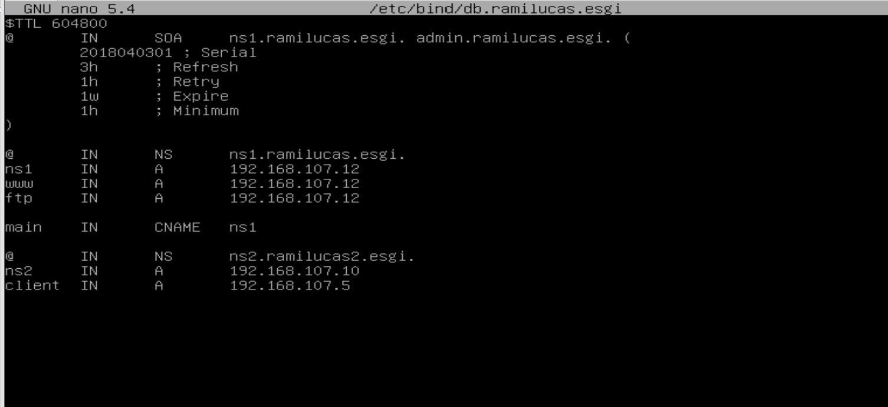

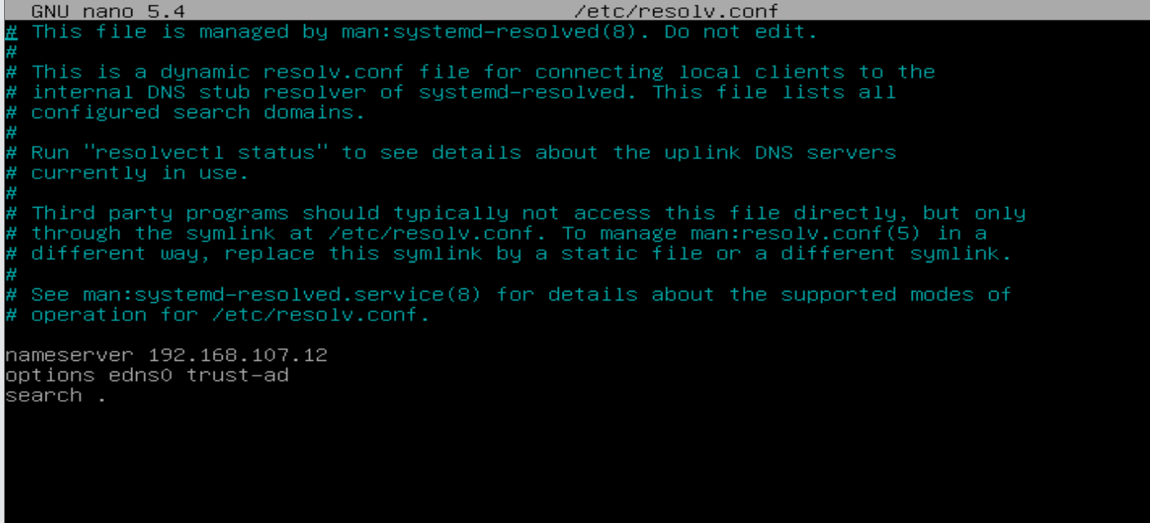
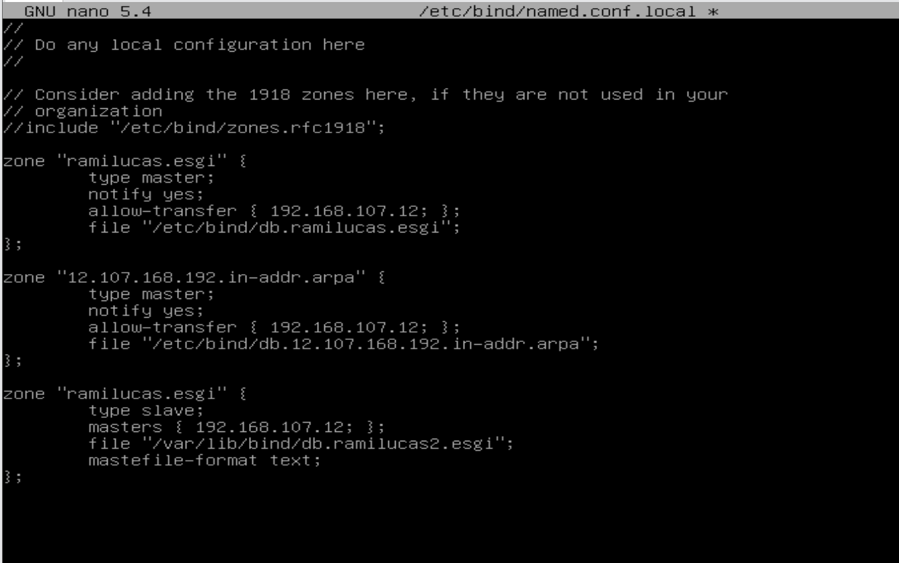

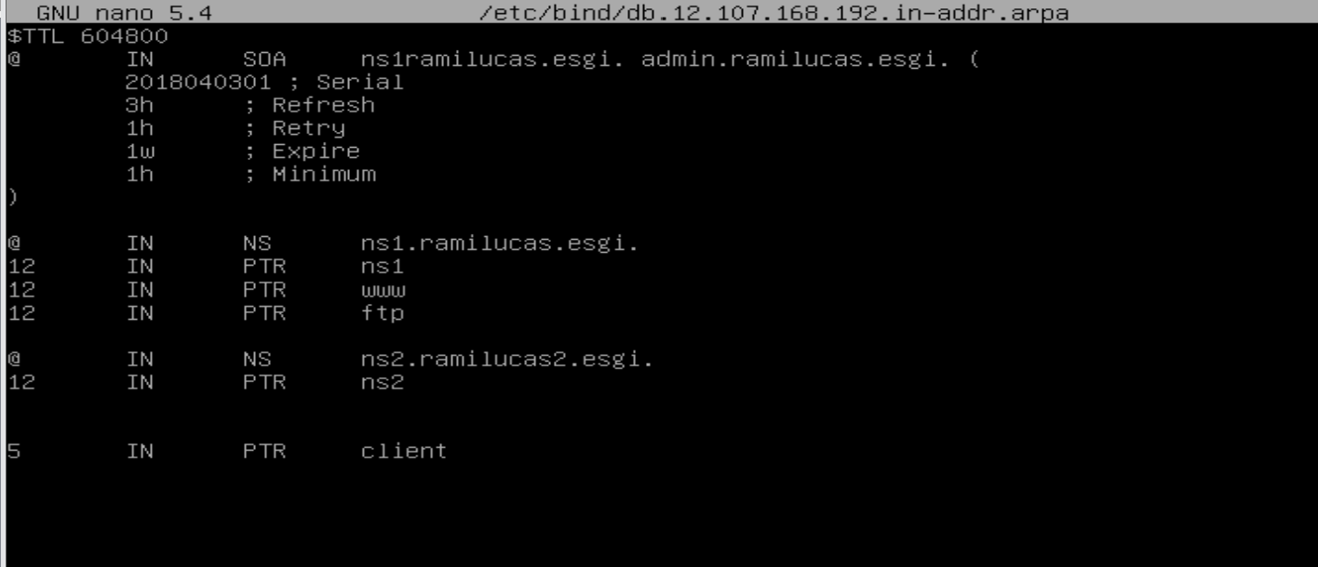

une machine qui est un serveur secondaire avec pour ip 192.168.107.10
et une machine client avec pour ip 192.168.107.5

